Merkblatt zum Sammeln von Unterschriften

«Für ein modernes Bürgerrecht (Demokratie-Initiative)»

1) Wer kann Unterschriften sammeln?

Jede Person darf Unterschriften sammeln. Du musst dafür weder den Schweizer Pass haben, noch musst Du Dich irgendwo registrieren oder ausbilden lassen.

Gemeinsam Unterschriften sammeln macht mehr Spass! Ihr könnt euch in Gruppen organisieren, um gemeinsam sammeln zu gehen. Achtet darauf, dass ihr nicht mehr als drei Personen pro Standort seid, da sonst eine Bewilligung nötig ist. Du kannst auch einem unserer Lokalkomitees (siehe Punkt 4) beitreten und mit ihnen sammeln.

Es ist ein verfassungsmässiges Recht auf öffentlichem Boden zu sammeln. Eine Bewilligung wird erst für Sammelaktionen in Gruppen (mehr als drei Personen gleichzeitig) oder mit Infrastruktur (bspw. ein Stand oder Zelt) nötig (siehe Punkt 4.4).

2) Wer trägt wie viele Unterschriften bei?

Aktion Vierviertel und seine Lokalkomitees tragen 60'000 (der insgesamt 120'000) Unterschriften bei. Unser Ziel ist es, mindestens 12 Lokalkomitees in diversen grösseren und kleineren Städten in der Schweiz zu gründen, die über die gesamte Sammelzeit von 18 Monaten Unterschriften entsprechend der jeweiligen Einwohnerzahl beitragen können.

Die restlichen 60'000 Unterschriften werden (teilweise mit verbindlichen Zusagen) von grösseren und kleineren zivilgesellschaftlichen Organisationen geleistet wie unter anderem (alphabetisch aufgelistet): Campax, GRÜNE Schweiz, Junge GRÜNE Schweiz, Juso, Operation Libero, Stiftung für direkte Demokratie.

3) Was muss ich beim Sammeln von Unterschriften beachten?

Beim Sammeln von Unterschriften gibt es einige formale Aspekte zu berücksichtigen:

- Gültigkeit: Eine Unterschrift ist nur gültig, wenn sie von einer stimmberechtigten Person kommt, d.h. 18 Jahre oder älter ist und einen Schweizer Pass hat (C-Niederlassung genügt nicht!).

- Politische Gemeinde: Auf einem Unterschriftenbogen dürfen nur Stimmberechtigte derselben politischen Gemeinde unterschreiben. Dies ist so, weil die Unterschrift jeder Person von der Wohnorts-Gemeinde kontrolliert werden muss. Wenn Personen aus zwei verschiedenen Gemeinden auf einem Bogen unterschreiben, ist der gesamte Bogen ungültig. Deshalb immer nach der politischen Gemeinde fragen und im Zweifelsfall einen neuen, leeren Bogen nehmen. Wenn sich jemand unsicher ist (bspw. Wochenaufenthalter:innen), dann fragen, wo die Abstimmungsunterlagen hingeschickt werden.

Achtung: Eine politische Gemeinde kann mehrere Postleitzahlen umfassen. So gilt für Zürich immer die Postleitzahl 8000, für Bern 3000 und so weiter. Jemand aus 8051 Zürich Schwamendingen kann beispielsweise unter 8000 Zürich unterschreiben.

- Eigenhändige Angaben und Unterschrift: Unterschreibende Personen müssen ihre Angaben vollständig, (wenn möglich) eigenhändig und leserlich ausfüllen und unterschreiben. Ansonsten kann die Unterschrift für ungültig erklärt werden.

Achtung: Wenn mehrere Personen unterschreiben, achte darauf, dass jede Person selbst und handschriftlich ausfüllt (kein: «Schreib mich auch gleich auf»). Wenn zwei Personen an der gleichen Adresse wohnen, muss ebenfalls jede Person separat ausfüllen (insbesondere keine Gänsefüsschen").

- Kontrollspalte: Die Spalte zur Kontrolle und der letzte Abschnitt des Bogens muss leer bleiben (siehe Beispiel unten). Das wird von der Gemeinde ausgefüllt.

[Beispiel mit Unterschriftenbogen der Demokratie-Initiative folgt]
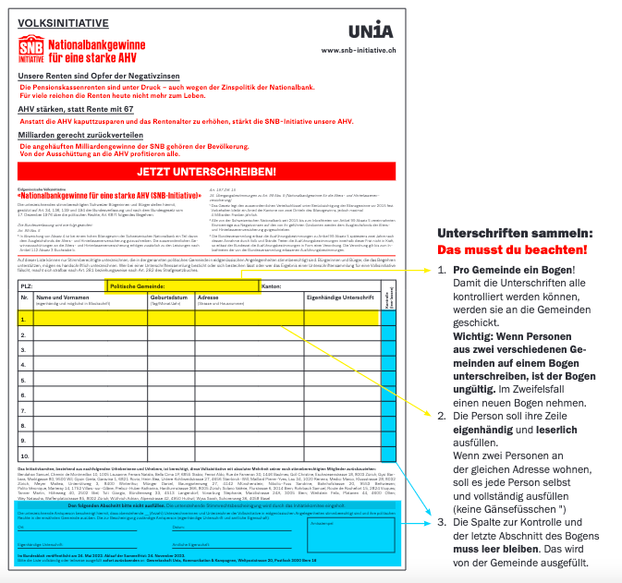

4) Was sind Eure Tipps für Unterschriftensammler:innen?

- Organisiere Dich: Gemeinsam Unterschriften sammeln macht nicht nur mehr Spass, es ist auch viel effizienter: Passant:innen sind skeptischer, wenn eine Einzelperson probiert Unterschriften zu sammeln. Probiere es also mit Freunden, in Gruppen oder in deinem Lokalkomitee (siehe Punkt 4).

- Bereite Dich vor: Unterschriften sammeln ist einfacher und erfolgreicher, wenn Du Dir bereits eine Strategie zugelegt hast, wie Du auf die Leute zugehen möchtest. Es ist eine gute Idee, bereits vor dem Sammeln einen ersten Ansprechsatz bereit zu haben (Achtung, nicht: “Haben Sie kurz Zeit?”). Ebenfalls kann es Dir helfen, wenn Du die Initiative in zwei bis drei Sätzen kurz zusammenfassen kannst. Beispiele dazu findest Du im Teil Argumente. Nimm Dir vor dem Sammeln zehn Minuten Zeit, um deinen Ansprechsatz und die Argumente durchzugehen.

- Der erste Eindruck: Es ist eben nicht nur ein Klischee: Der erste Eindruck zählt. Und beim Sammeln von Unterschriften ganz besonders. Diese Punkte helfen Dir, einen guten ersten Eindruck zu hinterlassen:

  - Probiere es bei allen: Oftmals treffen wir unbewusst Annahmen über Menschen und glauben einschätzen zu können, ob sie unterschreiben wollen oder dürfen. Probiere es bei allen, die volljährig scheinen und nicht in Eile sind.

  - Positiv auf die Menschen zugehen: Es braucht Überwindung, aber geh mit Augenkontakt und mit einem freundlichen Lächeln auf die Leute zu. Wenn Du Proaktivität und Freude ausstrahlst, ist das Gespräch bereits halb begonnen.

  - Sprich das Thema direkt an: Frag die Leute nicht ob sie Zeit haben, sondern steig direkt mit deinem Ansprechsatz ein. Du kannst beispielsweise fragen: «Finden Sie auch, dass Einbürgerungen fair und objektiv sein sollen?». Getrau Dich auch zu experimentieren und probiere aus, was bei den Leuten ankommt.

- Kurz und knackig: Probiere nach deinem Ansprechsatz schnell auf den Punkt zu kommen, indem Du erklärst, dass Du für die Volksinitiative für ein modernes Bürgerrecht sammelst. Vermeide lange, grundsätzliche Diskussionen – sie sind nervenaufreibend und können unangenehm sein, und sie kosten dich wertvolle Zeit. Wenn jemand nicht unterschreiben will, dann bedanke Dich freundlich und konzentriere Dich auf die nächste Unterschrift. Du musst nichts verteidigen und dich nicht rechtfertigen!

- Lass Dich nicht unterkriegen: Es gibt immer unerwartete Momente: Vielleicht kannst Du auf eine Frage nicht antworten oder hast eine unangenehme Diskussion. Lass Dich davon nicht unterkriegen und bleibe positiv! Falls Du auf eine Frage nicht antworten kannst, verweise auf die Webseite und weise darauf hin, dass mit der Unterschriftensammlung noch nichts entschieden ist und ja noch eine Abstimmung folgt. Wenn Leute abweisend sind, keine Zeit haben oder gar unangenehm werden: Nimm es nicht persönlich. Mach eine kurze Pause, sprich mit jemanden aus deiner Gruppe darüber und hake es ab.

- Erklären und kontrollieren: Vielen Menschen füllen selten einen Unterschriftenbogen aus. Erkläre Ihnen kurz wie sie den Bogen am besten ausfüllen. Stell sicher, dass sie auf dem Bogen mit ihrer politischen Gemeinde ausfüllen. Kontrolliere kurz ob alles stimmt, bevor du weiterziehst.

5) Was sind gute Tage/Events, an denen ich Unterschriften sammeln kann?

An folgenden sogenannten nationalen Sammeltagen gehen wir alle auf die Strasse, um Unterschriften zu sammeln. Nationale Sammeltage werden von der Geschäftsstelle von Aktion Vierviertel im Auftrag des Initiativkomitees breit angekündigt und beworben. Dabei handelt es sich um Tage, die schweizweit von Bedeutung sind und an denen die Menschen auf der Strasse sind. Folgende nationalen Sammeltage wurden festgelegt:

- 14. Juni 2023 – feministischer Streiktag
- 1. August 2023 – Nationalfeiertag
- 12. September 2023 – Geburtstag Bundesstaat
- 3. Dezember 2023 – internationaler Tag der Menschen mit Behinderungen
- 21. März 2024 – Internationaler Tag gegen Rassismus
- 1. Mai 2024 – Tag der Arbeit
- 14. Juni 2024 – feministischer Streiktag
- 1. August 2024 – Nationalfeiertag
- 12. September - Geburtstag Bundesstaat

Die Übersicht zu den nationalen Sammeltagen findet Ihr auf der Homepage der Initiative (folgt).

Zusätzlich zu den nationalen Sammeltagen gibt es eine Reihe von lokalen Tagen und Events (wie Openairs, Stadt- und Dorffeste, Märkte, Messen und viele mehr), die für einzelne Regionen und Lokalkomitees von Bedeutung sind und für andere nicht. Daher ist es wichtig, dass jedes Lokalkomitee eine eigene Liste wichtiger Anlässe zusammenstellt, an denen rasch viele Leute erreicht werden können (die Liste findet ihr ebenfalls auf der Homepage der Initiative und wird laufend aktualisiert; folgt).

6) Wie kann ich Menschen dafür gewinnen, Unterschriften zu sammeln?

Versuche besonders interessierte Leute direkt für unsere Initiative zu gewinnen. Ermuntere sie, einem Lokalkomitee beizutreten, beim Unterschriftensammeln mitzumachen oder verweise sie auf die Website. Besonders motivierte Personen kannst Du auch direkt vorschlagen, dem Signal-Chat des Lokalkomitees beizutreten (siehe Punkt 4: Lokalkomitees).

Biete ihnen auch an, Unterschriftenbögen für Familie, Freunde und Bekannte nach Hause zu nehmen.

